Региональная инновационная площадка
ЦНППМПР Института развития образования
ГБПОУ ДПО СО «Большеглушицкий ресурсный центр»
ГБОУ СОШ №2 «ОЦ» с. Большая Глушица
ГБУ ДПО СО «Большеглушицкий ресурсный центр»

В рамках реализации деятельности региональных инновационных площадок в сфере образования Самарской области и с целью трансляции и обмена опытом в педагогическом сообществе ГБОУ СОШ №2 «ОЦ» с. Большая Глушица, проводит 24.04.2025 года в 14.00 практико-ориентированный семинар на тему: «Родительское наставничество, как фактор социализации школьника»
Мероприятие пройдет в онлайн формате. В рамках мероприятия представители педагогического коллектива поделятся опытом работы по взаимодействию с родителями и их наставничеством направленном на социализацию обучающихся. Целевая аудитория: заместители директора по УВР, педагоги, классные руководители, педагоги дополнительного образования.
Администрация школы приглашает к участию в семинаре слушателей и выступающих по тематике площадки.
Заявки на участие заполнить по нижеприведенным ссылкам:
Ссылка для регистрации выступающего:
https://forms.yandex.ru/cloud/67f81ea34936399fde3a8e3c/
Ссылка для подключения: https://sferum.ru/?call_link=eiIFs-ORQNHosKzDBGVLxOB2m4bFfoFC4x_HZ-hGWcs
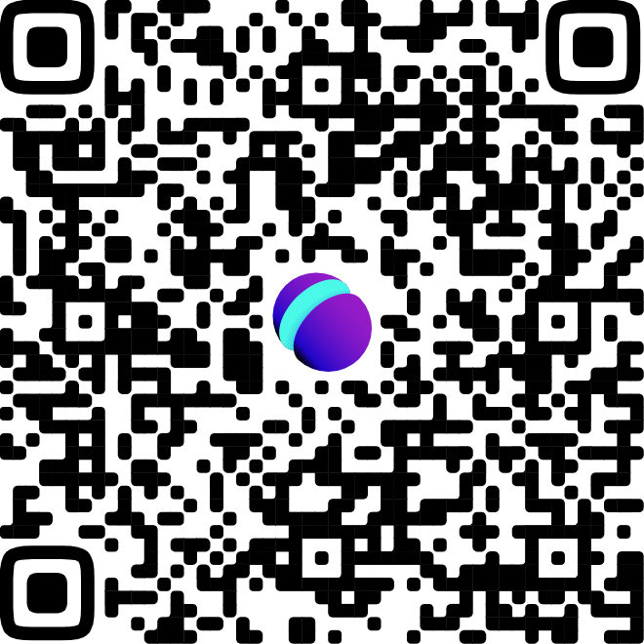

Примерная программа проведения семинара.
№  п/п | Тема выступления, мастер-  класса | Ф.И.О. выступающего, должность
1 | «Перспективные формы работы с родителями в рамках инновационной площадки» | Ямщикова Елена Александровна заместитель директора по ВР, учитель труда (технологии), ГБОУ СОШ №2 «ОЦ» с.Большая Глушица
2 | «Роль общешкольного родительского комитета в реализации работы региональной инновационной площадки» | Курова Татьяна Михайловна, председатель общешкольного родительского комитета ГБОУ СОШ №2 «ОЦ» с.Большая Глушица
3 | «Взаимосвязь между родителями и органом школьного самоуправления» | Кудрина Наталья Петровна, Советник директора по ВР, ГБОУ СОШ №2 «ОЦ» с.Большая Глушица
4 | «Классный руководитель-родитель «Мы вместе»» | Пряхина Екатерина Михайловна, учитель начальных классов ГБОУ  СОШ №2 «ОЦ» с. Большая Глушица
5 | «Взаимодействие семьи и школы в вопросах воспитания и обучения детей в начальных классах» | Бычинина Светлана Викторовна, учитель начальных классов ГБОУ  СОШ №2 «ОЦ» с. Большая Глушица
6 | «Организация деятельности Школы родителей» | Рыбкина Ирина Владимировна, учитель истории и обществознания, руководитель школьного музея ГБОУ СОШ №2 «ОЦ» с. Большая Глушица

